КВЕСТ
В старшей разновозрастной группе «Буратино»
«Путешествие в далекий космос»
Цель: активизировать и закрепить знания и представления детей о космосе, планетах Солнечной системы, звёздах, космонавтах (первый космонавт).

Задачи:
- повышать у детей познавательную и творческую активность;
- обогащать и расширять кругозор детей посредством интеграции всех образовательных областей в ходе подготовки и проведения квеста;
- развивать у детей интеллект, воображение, память, внимание;
- развивать коммуникативные качества детей;
- способствовать сплочению детского коллектива;
- воспитывать у детей доброжелательность и взаимопомощь.
Подготовительная работа:
Занятия, беседы, игры в группах, выставки творческих работ детей на тему «Космос».
Ход квеста:
Ведущей: Здравствуйте ребята, по пути к вам, я заглянула в гости и на другие планеты. Когда я очутились на планете Земля, я обнаружила, что сундук с подарками для вас закрыт, а я потеряла ключ на другой планете. Ключ от сундука не простой, он состоит из букв. У меня осталась только одна буква («Н»). Если мы не найдем остальные буквы, то я не смогу открыть сундук и подарить вам подарки.
Пожалуйста, помогите мне найти все детали ключа, чтобы открыть сундук. Поможете?
Дети: Да!
Ведущий: Тогда вам нужно отправиться в путешествие по планетам и отыскать все детали ключа.
Только будьте внимательны, на каждой планете вас будут ждать испытания. За каждое выполненное задание вы будете получать букву.
Ведущий: Предлагаю, вам отправиться в путешествие на космической ракете полетим по планетам.
- Космонавты, готовы к полету? Нас ждут звезды!
- Завели моторы! (вращение прямыми руками)
- Соединили контакты! (соединяют пальцы рук в замок)
- Приготовились к полету! (приседают, руки вверху)
- 5,4,3,2,1! Пуск! (поднимаются, подпрыгивают).

(Г)1 планета Меркурий: Игра «Четвертый лишний».
(А)2 планета Венера: Подвижная игра «Ждут нас быстрые ракеты».
По залу раскладываются обручи-ракеты. По количеству их на несколько штук меньше, чем играющих. Дети берутся за руки и идут по кругу со словами:
Ждут нас быстрые ракеты,
Для полёта на планеты.
На какую захотим,
На такую полетим!
Но в игре один секрет:
Опоздавшим, места нет!
После последних слов дети разбегаются и занимают места в «ракетах» (если детей много, то можно усаживаться в одну ракету по два-три человека) и принимают разные космические позы. Те, кому не досталось места в ракете, выбирают самые интересные и красивые позы космонавтов. Затем все становятся опять вкруг, и игра начинается сначала.
(Г)3 планета Марс: Игра «Собери созвездие».
(А)4 планета Юпитер: Загадки:
Сверкая огромным хвостом в темноте,
Несется среди ярких звезд в пустоте,
Она не звезда, не планета,
Загадка Вселенной… (Комета)

Освещает ночью путь,
Звездам не дает заснуть.
Пусть все спят, ей не до сна,
В небе светит нам… (Луна)

До Луны не может птица
Долететь и прилуниться,
Но зато умеет это
Делать быстрая… (Ракета)

У ракеты есть водитель,
Невесомости любитель.
По-английски: «астронавт»,
А по-русски … (Космонавт)

Самый первый в Космосе
Летел с огромной скоростью
Отважный русский парень
Наш космонавт …. (Гагарин)

Специальный космический есть аппарат,
Сигналы на Землю он шлет всем подряд,
И как одинокий путник
Летит по орбите … (спутник)

(Р)5 планета Сатурн: Подвижная игра «Космостарт»
Дети располагаются на одной стороне площадки, возле них — пустые корзинки. На другой стороне находится корзинки с «метеоритами» (мячами). Дети бегут одновременно каждый к своей корзинке берут «метеорит», зажимают его между ног и возвращаются, обратно прыгая, кладут его в свою корзинку, затем снова бегут за другими «метеоритом». Игра продолжается до тех пор, пока не перенесут все «метеориты». Кто сделает это раньше, тот и выиграл.
(И)6 планета Уран: Игра «Разрезные картинки»
Игра «Невесомость»
Дети свободно располагаются в зале, делают «ласточку» и стоят как можно дольше. Дети, вставшие на вторую ногу, садятся на места. Выигрывает ребенок, простоявший на одной ноге дольше всех.
Ведущий: ребята, какое слово у нас получилось?
Дети: «ГАГАРИН».
Ведущий: Верно! А кто такой Гагарин?
(Ответы детей)
Ведущий: Вы настоящие знатоки космоса! И за вашу помощь я дарю вам подарки из моего сундука.

Игра «Четвертый лишний»

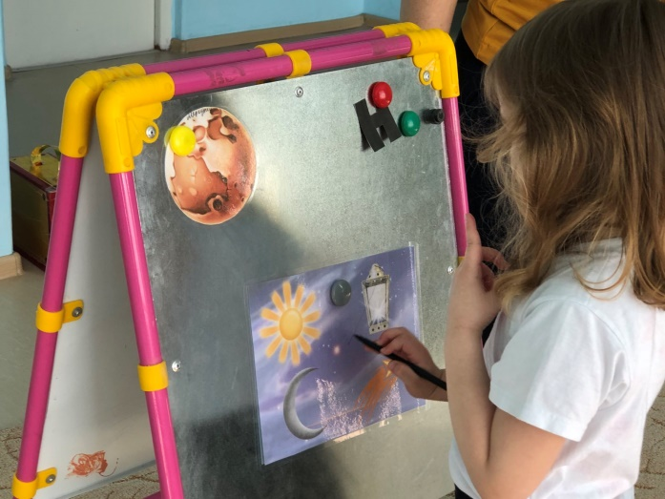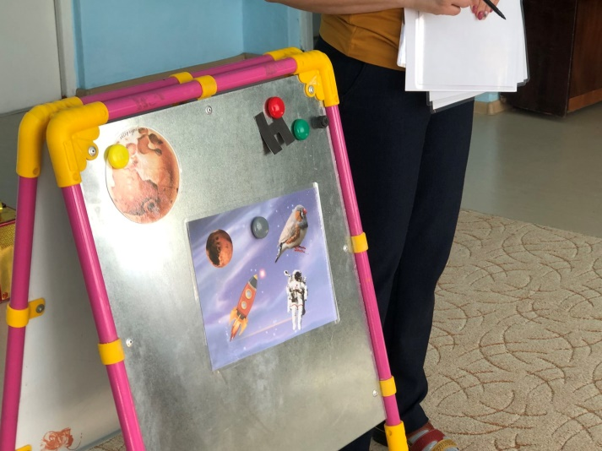

Подвижная игра «Ждут нас быстрые ракеты».

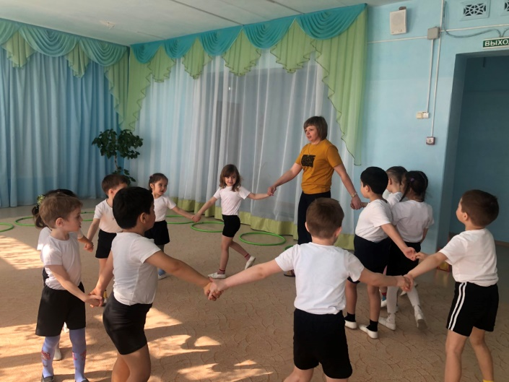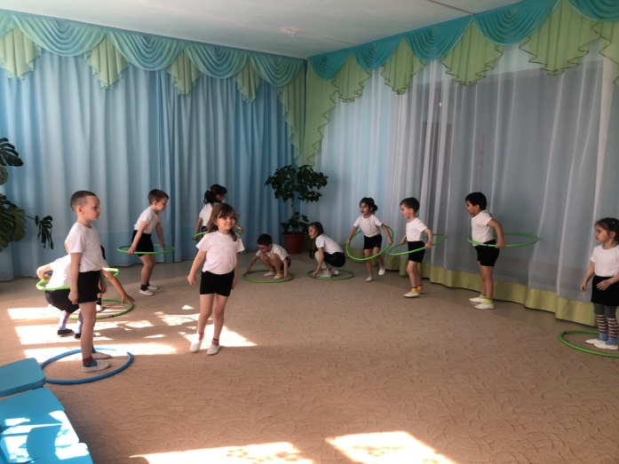

Игра «Собери созвездие».

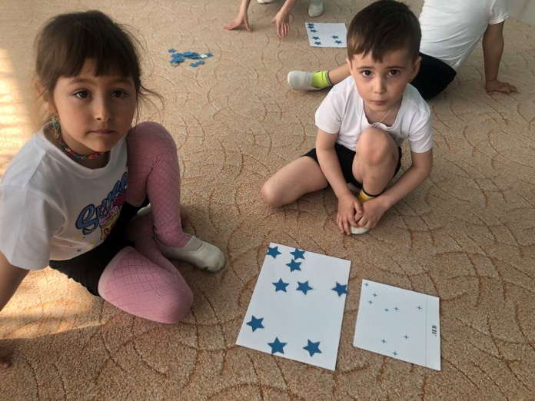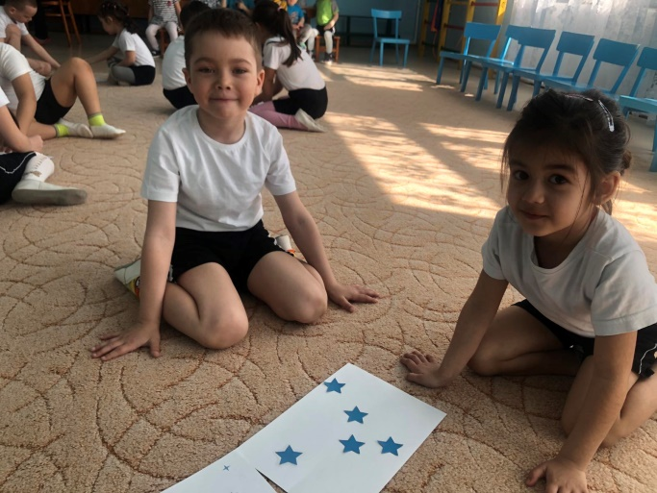
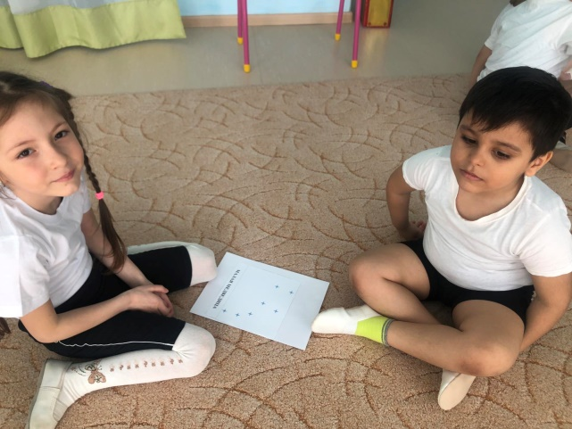
Подвижная игра «Космостарт»

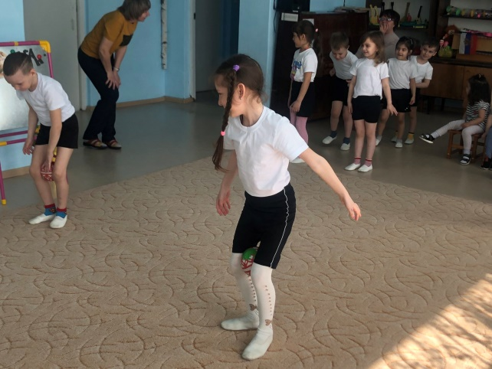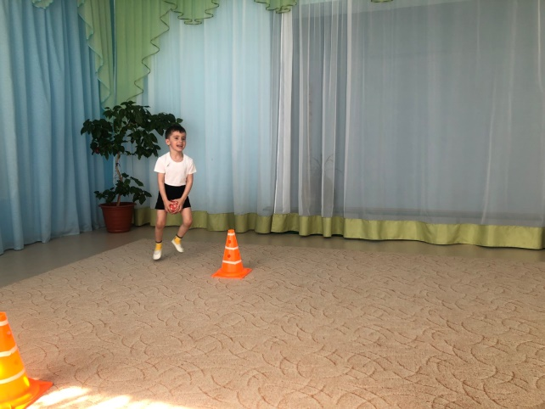
Игра «Разрезные картинки»
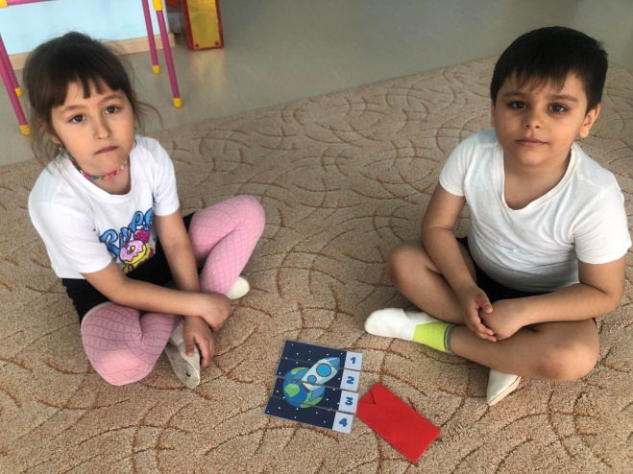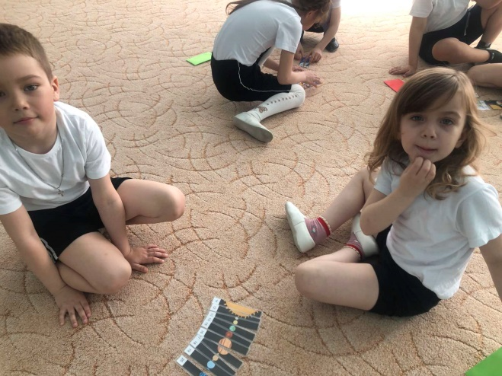
Игра «Невесомасть»
